Osnovna škola: Klinča Sela
Nastavni predmet: Katolički vjeronauk
Učitelj: Josip Kunac, prof.
Razredni odjel: 4.
Redni br. pripreme: 39.
Tema: IV. ISUS JE SIN BOŽJI – SLUŠAJTE GA!
Podtema: 6. Isusu je važan čovjek – ozdravljenje uzetoga
Odgojno-obrazovni ishodi učenja:
- Učenik slobodno pripovijeda starozavjetne i novozavjetne biblijske tekstove. (OŠ KV A.4.2.)
- Učenik prepoznaje kojemu dijelu pripada pojedini biblijski tekst, Starome ili Novome zavjetu. (OŠ KV A.4.2.)
- Učenik objašnjava povezanost i značenje biblijskih poruka s konkretnim životom. (OŠ KV A.4.2.)
- Učenik navodi kako se Isus svojim riječima i djelima očitovao kao Božji Sin. (OŠ KV B.4.2.)

TIJEK NASTAVNOG SATA

UVODNI DIO
Oče naš…

ili:

Gospodine Isuse,
ti si liječio bolesne i pomagao ljudima u nevolji.
Nauči nas i danas kako voljeti, pomagati i biti prijatelj svakome.
Daj da znamo čuti tvoju riječ i slijediti tvoj primjer dobrote. Amen.

Pregled domaće zadaće:
Učenici daju vjeroučitelju na uvid domaću zadaću od prošlog susreta:
„Učenici će osmisliti i zapisati kratku rečenicu: „Isus je danas među nama kada…““

Motivacija:
Vjeroučitelj će pokazati fotografiju invalidskih kolica i štaka:

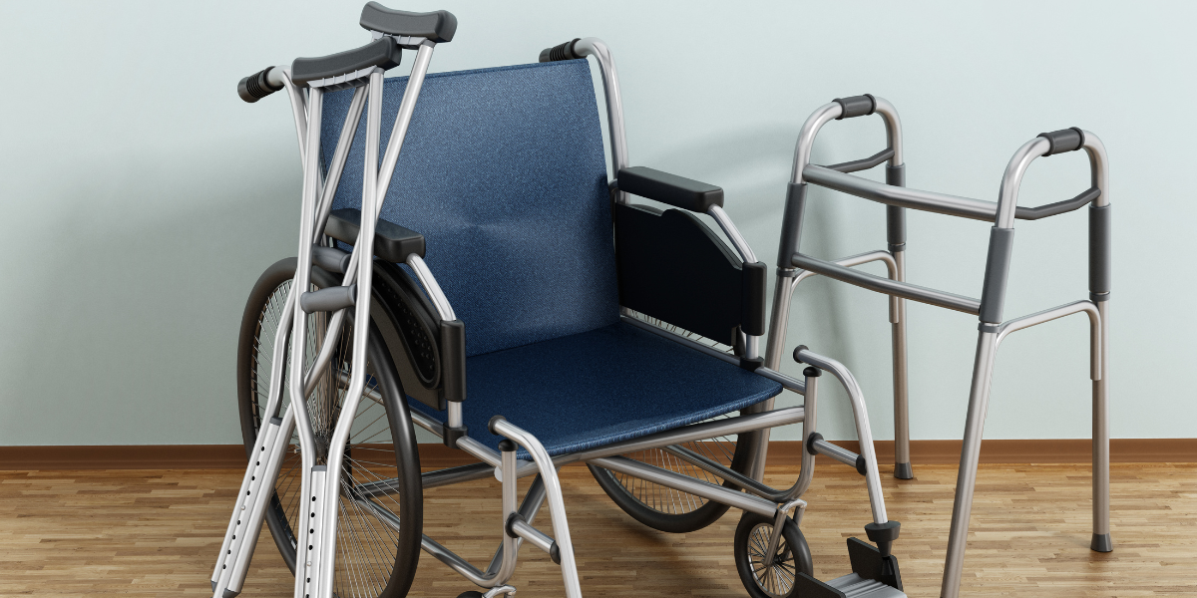

Razgovor:
- Što mislite, kako se osjeća čovjek koji ne može hodati? Kako biste se vi osjećali?

Najava teme: Danas ćemo upoznati čovjeka koji je 38 godina čekao da ga netko primijeti, a onda je susreo Onoga kojemu je svaki čovjek beskrajno važan. Tema našeg sata je: Isusu je važan čovjek – ozdravljenje uzetoga.

SREDIŠNJI DIO

Prijedlozi aktivnosti:

Aktivnost 1: „Obrada teksta“
Vjeroučitelj će pročitati uvodni tekst „Isusu je važan čovjek“, udžbenik, str. 74, a učenici će pročitati tekst „Ozdravljenje uzetoga“.

Razgovor:
- Zašto je nepokretni čovjek bio tužan?
- Koliko dugo je čovjek bio bolestan? (38 godina!)
- Što je Isus pitao bolesnika? ("Želiš li ozdraviti?")
- Ima li taj čovjek nekoga tko mu pomaže? (Nema nikoga)
- Što je Isus rekao bolesniku? ("Ustani, uzmi svoju postelju i hodi!")
- Što se dogodilo? (Čovjek je odmah ozdravio)
- Zašto su se neki ljutili na Isusa? (subota)
- Zašto mislite da je Isus pomogao baš tom čovjeku koji nikoga nije imao?

Ključne poruke:
- Isus vidi svakog čovjeka i njegove potrebe
- Njemu je stalo do onih koji su usamljeni i napušteni
- Isus ne pita imamo li nešto za uzvrat – On jednostavno ljubi
- I danas Isus želi "ozdraviti" naša srca i pomoći nam

Aktivnost 2: „Video - zapis“:
Učenici će pogledati video – zapis „Isus liječi hromog čovjeka kod ribnjaka (Croatian)“; 2:06 min; Izvor: The Global Gospel; YouTube

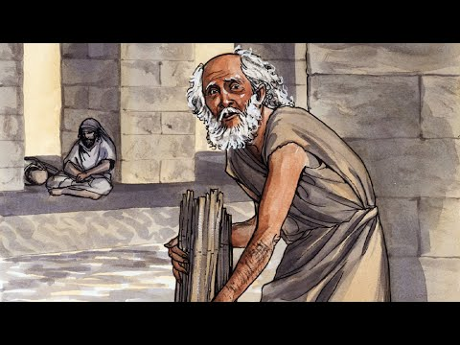

Razgovor:
- Tko bi prepričao događaj na ribnjaku Betsaide?

Aktivnost 3: „Isusovo pitanje“: ----> BILJEŽNICA
Učenici će napisati odgovor na pitanje: „Što bih ja zamolio Isusa?“
Naslov:

Isusu je važan čovjek

Aktivnost 4: „38 koraka zahvalnosti“:
Učenici će hodati po razredu brojeći korake naglas do broja 38 (toliko godina je čovjek bio bolestan). Pri svakom koraku drugi učenik kaže nešto za što je zahvalan što može (hodati, trčati, igrati se...). Aktivnost pomaže učenicima shvatiti koliko dugo je čovjek patio.

Aktivnost 5: „Lanac dobrote“:
Učenici će predlagati mala dobra djela koja mogu učiniti ovaj tjedan.

Ili:

Učenici će dovršiti rečenicu: „Ja mogu pomoći tako da…“

Aktivnost 6: „Riječi koje liječe“:
U krugu učenici će jedni drugima govoriti kratke ohrabrujuće poruke (npr. „Uspjet ćeš!“, „Vjerujem u tebe!“), pokazujući kako Isusova riječ donosi život.

Aktivnost 7: „Reportersko izvješće“:
Učenici će raditi u parovima. Jedan učenik glumi reportera, drugi je ozdravljeni čovjek. Reporter postavlja pitanja: "Kako ste se osjećali 38 godina? Što vam je Isus rekao? Kako se sada osjećate?" Učenici će improvizirati odgovore i nakon nekoliko minuta zamijenit će uloge.

Aktivnost 8: „Poruka u boci“:
Učenici će dobiti predložak papira u obliku boce, ili će nacrtati u bilježnici. Na "boci" će napisati poruku usamljenoj ili bolesnoj osobi, poruku ohrabrenja i nade, poput one koju je Isus donio uzetome. Poruke mogu biti: "Nisi sam/a", "Bog te ljubi", "Isus misli na tebe"... (Poruke, ako se rade na papiru se mogu zalijepiti na plakat.)

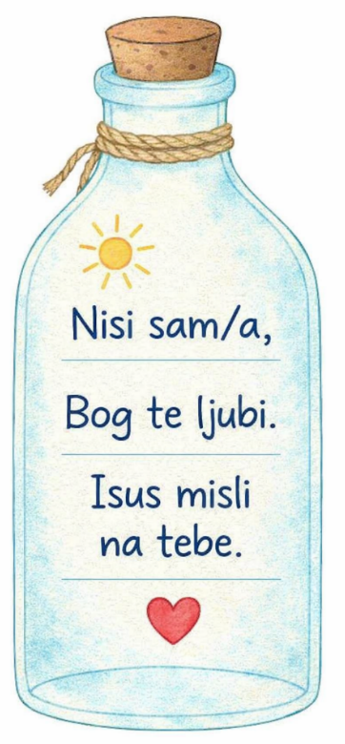

Aktivnost 9: „Biblijska matematika“:
Vjeroučitelj će postaviti pitanja iz priče u obliku matematičkih zadataka koje učenici rješavaju u bilježnice:

- Koliko je godina čovjek bio bolestan? (38)
- Ako je Isus vidio 10 bolesnih ljudi kod kupališta, a pomogao jednom, koliko ih još čeka pomoć? (9)
- Ako je čovjek bio bolestan 38 godina, a sada je zdrav 2 godine, koliko ukupno godina živi? (40)
- Koliko dana ima u 38 godina? (otprilike 13.870)…

Aktivnost 10: „Trijemovi ljubavi“:
Rad u skupinama. Učenici će osmisliti "pet pravila" kako pomoći bolesnima u svojoj blizini (školi, susjedstvu).

Aktivnost 11: „Šifra: Subota“:
Učenici će dobiti tajnu poruku napisanu u šiframa koju moraju odgonetnuti, a poruka glasi: "Čovjek je važniji od zakona."

Simbol | Slovo

🧩 | N
🌸 | K
🎈 | Ž
🌞 | O
🧸 | Z
💙 | J
📌 | D
🍃 | V
🐬 | I
🔺 | A
🌟 | Č
🌙 | E

Č _ _ _ _ K J _ V _ _ Ž N _ _ _ D Z _ _ K _ A .

Aktivnost 12: „Pismo Isusu“:
Učenici će napisati kratko pismo Isusu u ime bolesnika iz Bethesde, zahvaljujući mu što ga je "vidio" u mnoštvu i izliječio.

Aktivnost 13: „Arhitekti dobrote“:
Učenici će od kartona ili kockica graditi "kupalište budućnosti" u kojem nitko nikada ne bi ostao sam ili zaboravljen.

Aktivnost 14: „Detektivi Evanđelja“:
Učenici će u tekstu uočiti sve glagole koji opisuju Isusovo djelovanje (opazi, kaže, ozdravi, nađe) i prepisati ih u bilježnicu.

Aktivnost 15: „Bolesti i nade“:
Učenici će nacrtati dva prikaza: prije ozdravljenja (čovjek leži) i poslije ozdravljenja (čovjek hodi). Ispod slika napisat će kratku rečenicu o nadi, npr.

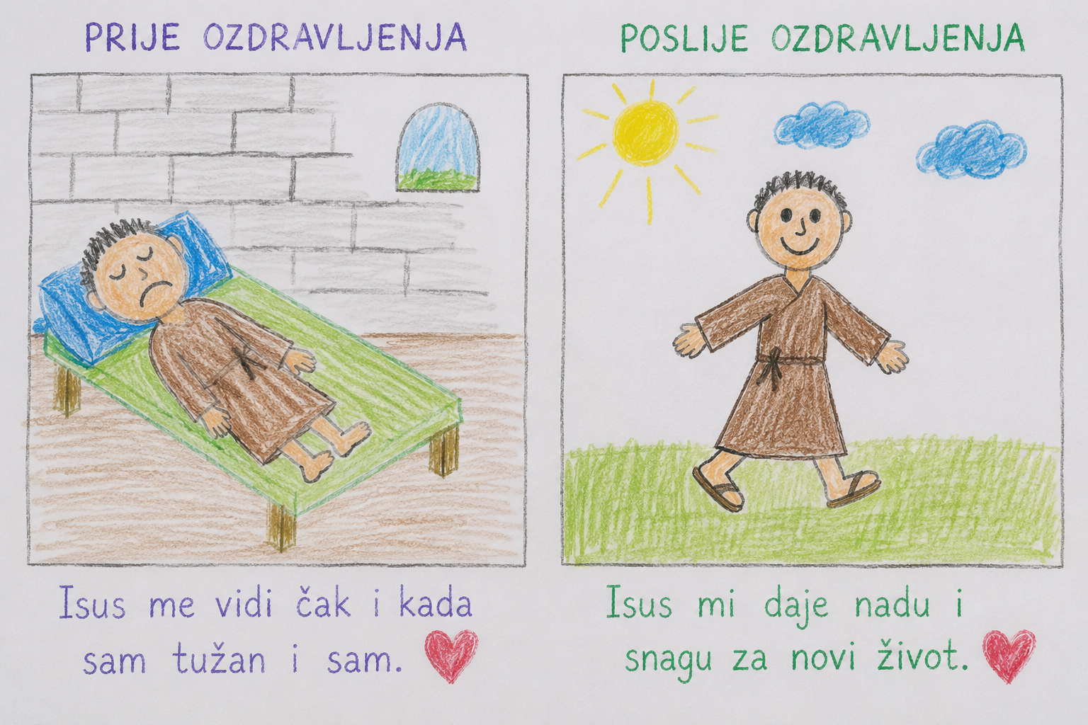

Aktivnost 16: „Subotnja rasprava“:
Učenici će u malim skupinama raspravljati: “Je li važnije slijediti pravila ili pomoći čovjeku u nevolji?” Zapisat će svoje zaključke.

Aktivnost 17: „Pjesma zahvale“:
Učenici će zajedno uvježćbati i otpjevati jednostavnu pjesmu „Isus liječi“, 2:47; Izvor: Zakej - Susret s Isusom; YouTube

Ili:

Učenici će zatvorenih očiju poslušati ovu meditativnu pjesmu i razmišljati na koji način Isus liječi danas.

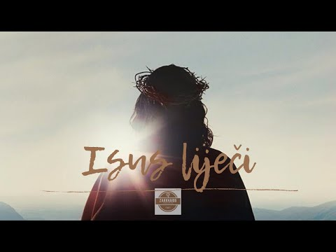

Aktivnost 18: „Isusov pogled“:
Učenici će zatvoriti oči i zamisliti kako ih Isus gleda. Zatim nacrtaju Isusov pogled na sebe (npr. oči pune ljubavi) i napišu jednu rečenicu: „Isus me vidi jer...“

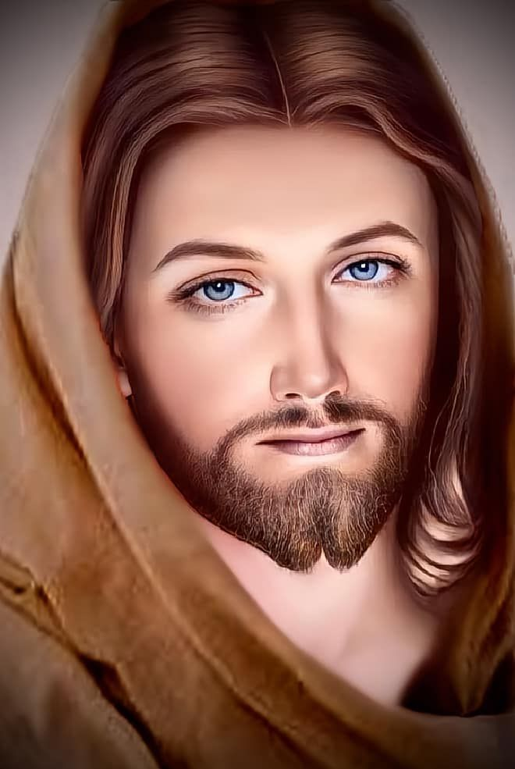

Aktivnost 19: „Kviz s loptom“:
Učenici će bacati loptu jedni drugima. Kad netko uhvati, vjeroučitelj postavi pitanje iz priče (npr. „Koliko godina je čovjek bio bolestan?“). Ako odgovori točno, lopta ide dalje.
Pitanja:
- Kako se zvalo kupalište kraj kojega je ležao bolesnik? (Betsaida)
- Koliko je godina čovjek bio bolestan? (38 godina)
- Tko je primijetio bolesnog čovjeka? (Isus)
- Što je Isus pitao bolesnika? („Želiš li ozdraviti?“)
- Je li bolesnik imao nekoga tko bi mu pomogao do vode? (Nije imao nikoga)
- Što je Isus rekao bolesniku? („Ustani, uzmi svoju postelju i hodi!“)
- Što se dogodilo nakon Isusovih riječi? (Čovjek je odmah ozdravio)
- Što je ozdravljeni čovjek uzeo sa sobom? (Svoju postelju)
- Zašto su se neki ljudi ljutili na Isusa? (Jer je ozdravio čovjeka u subotu)
- Što nas ova priča uči o Isusu? (Da mu je važan svaki čovjek i da pomaže ljudima u potrebi)

Aktivnost 20: „Glas ozdravljenog“:
Rad u skupinama. Učenici će smisliti monolog ozdravljenog čovjeka (što bi ispričao doma).

Aktivnost 21: „Tko je zaboravljen?“:
Učenici će u paru smisliti po jednu situaciju u kojoj je netko ostavljen po strani (u igri, u razredu, u obitelji) te napisati kako bi se u toj situaciji ponašao Isus i kako oni mogu pomoći.

Aktivnost 22: „Glasovi oko ribnjaka“:
(Rad u skupinama) Učenici će napisati kratke rečenice koje bi mogli govoriti bolesnici kod kupališta (npr. „Hoću li ikad ozdraviti?“), zatim rečenice koje bi mogli govoriti promatrači, a onda Isusove riječi nade; rečenice se čitaju naglas različitim tonovima glasova.

Aktivnost 23: „Dijalog iz balona“:
Učenici će dobiti radni list s nacrtanim likovima Isusa, bolesnika i Židova; u oblačiće za govor upisat će njihove rečenice iz priče (vlastitim riječima).

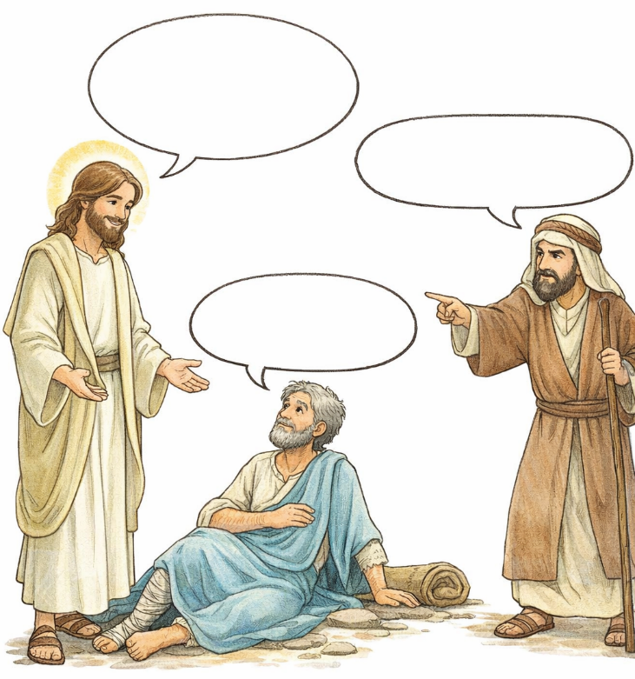

Aktivnost 24: „Molitvena razglednica“:
Učenici će izraditi „razglednicu“ za neku bolesnu osobu (stvarnu ili zamišljenu): na jednoj strani crtež susreta s Isusom, na drugoj kratka molitva i riječ ohrabrenja koju bi Isus uputio toj osobi. Poslije mogu uručiti razglednicu toj osobi. Daj je primjer.

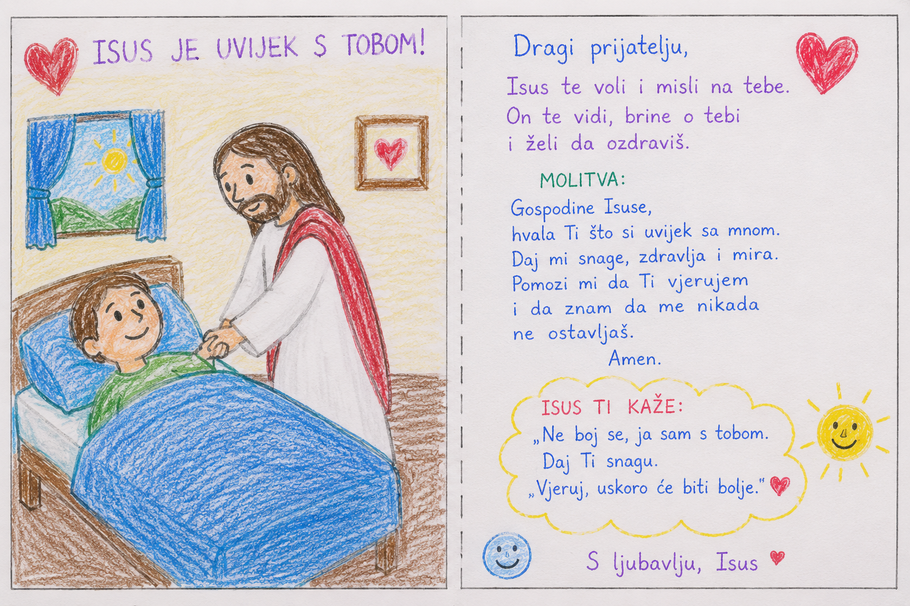

Aktivnost 25: „Rečenica po rečenica“:
Učenici će u paru slagati ispremiješani redoslijed rečenica iz evanđeoskog teksta.

Isus mu je rekao: „Ustani, uzmi svoju postelju i hodi!“
Među njima bio je čovjek koji je bio bolestan 38 godina.
Neki su se ljudi ljutili jer se to dogodilo u subotu.
Isus je došao u Jeruzalem za blagdan Pashe.
Bolesnik je rekao da nema nikoga tko bi mu pomogao.
Čovjek je odmah ozdravio i počeo hodati.
Kod kupališta je ležalo mnogo bolesnih ljudi.
Isus ga je upitao: „Želiš li ozdraviti?“
Uzeo je svoju postelju i otišao.
Isus ga je opazio i prišao mu.

Ispravan redoslijed:
- Isus je došao u Jeruzalem za blagdan Pashe.
- Kod kupališta je ležalo mnogo bolesnih ljudi.
- Među njima bio je čovjek koji je bio bolestan 38 godina.
- Isus ga je opazio i prišao mu.
- Isus ga je upitao: „Želiš li ozdraviti?“
- Bolesnik je rekao da nema nikoga tko bi mu pomogao.
- Isus mu je rekao: „Ustani, uzmi svoju postelju i hodi!“
- Čovjek je odmah ozdravio i počeo hodati.
- Uzeo je svoju postelju i otišao.
- Neki su se ljudi ljutili jer se to dogodilo u subotu.

Aktivnost 26: „Poučna priča“:
Vjeroučitelj će pročitati poučnu priču.

Klupa koja je čekala
U školskom dvorištu bila je jedna klupa na kojoj je svaki dan sjedio dječak sam. Svi su prolazili pokraj njega, ali ga nisu primjećivali. Jednog dana netko je sjeo pokraj njega i pitao: „Kako si?“ Dječak se nasmiješio prvi put nakon dugo vremena.

Pouka: Ponekad je dovoljno da nekoga primijetimo – baš kao što je Isus primijetio uzetoga.

Aktivnost 27: „Zapišimo!“: ----> BILJEŽNICA
Učenici će dopuniti rečenicu, zaokružiti i odgovoriti:
Naslov:

Isusu je važan čovjek

Isus pita bolesnog čovjeka: „___________?“
Isusu je važniji: čovjek / pravilo (Zaokruži!)
Danas mogu pomoći nekome tako da _________.

Aktivnost 28: „Radna bilježnica“:
Učenici će uz pomoć vjeroučitelja rješavati RB, str. 62-63 (mogu biti i odabrani zadatci po želji.)

Aktivnost 29: „Digitalni udžbenik“
Učenici će preko pametne ploče, ili tableta riješiti zadatak iz digitalnog udžbenika.

klikni ovdje - poveznica (umetanje riječi koje nedostaju)

Kod:



Predstavljanje rezultata.

Aktivnost 30: Mikropauza:
Vjeroučitelj je koristi po želji u bilo kojem trenutku sata kada opadne koncentracija učenika. To može biti bilo što: vic, zagonetka, pitalica, šetnja po razredu, pjesmica i sl. nevezano uz vjeronaučno gradivo. Pripaziti na pristojnost sadržaja! Ako vic sadrži neka imena učenika iz razreda npr. Ivica i Marica, promijeniti ih.

Hodalica riječi
Učenici će hodati po učionici, a kada vjeroučitelj kaže riječ (npr. „ozdravljenje“, „postelja“, „vjera“), moraju zauzeti pozu kojom to opisuju.

ZAVRŠNI DIO

Aktualizacija sa sintezom:
Razgovor:
- Tko su danas ljudi koji trebaju našu pomoć kao što je onaj bolesnik trebao Isusovu? (Starije osobe, bolesni, usamljeni, djeca bez prijatelja, siromašni...)
- Kako mi možemo biti kao Isus za te ljude? Što možemo konkretno napraviti?

- Posjetiti bolesnog prijatelja ili rođaka
- Pomoći starijoj osobi ponijeti torbu
- Pozvati usamljeno dijete u igru
- Donirati igračke djeci koja nemaju
- Pomoći mami/tati kada su umorni
- Nasmiješiti se nekome tko je tužan

Zaključak:
- Isus vidi svakog čovjeka i pita: „Želiš li ozdraviti?“
- Isusu je važniji čovjek nego strogo držanje propisa, zato i nas poziva da uvijek stavimo ljubav na prvo mjesto.
- Kada pomažemo potrebnima, postajemo Isusove ruke i pokazujemo da nam je čovjek važan.

Domaća zadaća:
Učenici će riješiti, ili dovršiti rješavanje RB, str. 62-63.

Ili:

Učenici će zapisati u bilježnicu:

Isusu sam važan kada…
Nastaviti rečenicu u 3 primjera.
+ Crtež: Srce u kojem pišu za koga žele moliti (netko tko je bolestan ili tužan)

Samovrednovanje:
Učenici nacrtaju u bilježnici: Zeleni semafor (sve razumijem), žuti (većinu razumijem), crveni (trebam više ponoviti).



Molitveni završetak:

Isuse, hvala Ti što vidiš svakoga čovjeka.
Pomozi nam da budemo otvorena srca i da činimo dobro poput Tebe.
Budi s nama i vodi nas kroz tjedan. Amen.

ili:

Anđele, čuvaru mili…

ili:

Učenici će poslušati pjesmu „Anđele, čuvaru mili…“; 3:36; Autor: Marinko Grubešić; Izvor: YouTube

